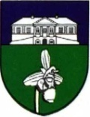
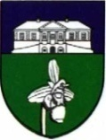

Dabas Város Polgármestere
Ügyiratszám: HIV/12-183/2018.  Ügyintéző: dr. Greskó Judit  Telefon: 29/561-227 | Tárgy: Meghívó  Hiv. szám:  Melléklet:

MEGHÍVÓ

Dabas Város Önkormányzatának Képviselő-testülete
2018. szeptember 24-én (hétfőn) 17.00 órai kezdettel
közmeghallgatást tart, MELYRE TISZTELETTEL MEGHÍVOM.

Az ülés helye: Polgármesteri Hivatal Nagyterme
Dabas, Szent István tér l/b.

NAPIREND

1./ A Településképi Arculati Kézikönyv (TAK) és Településképi Rendelet (TKR) ismertetése

Dabas, 2018. szeptember 14.

Kőszegi Zoltán sk.
Polgármester

Törvényességi észrevételre bemutatva:

Rigóné dr. Roicsik Renáta
jegyző

